Внеклассное занятие «Моя семья»
Цель: Формировать представления школьников о семье, семейном счастье, взаимоотношениях в семье
Обучающая:
- способствовать воспитанию у детей чувства любви и уважения к близким людям;
- способствовать формированию правильного отношения к семье, ее членам, их взаимоотношениям.
Развивающая:
- развивать речь, внимание, умение анализировать, развивать навыки самооценки;
- развивать логическое мышление, умение классифицировать и рассуждать;
- развивать сообразительность, внимание, память.
Воспитывающая:
- воспитывать любовь, уважение к семье, чувство гордости за семью.
Ход занятия.
1.Орг. момент.
Звучит «Песенка про семью».
- Вы сегодня такие красивые. Мне так приятно смотреть на вас и ловить ваши заинтересованные взгляды. Посмотрите на меня, и докажите улыбкой, что у вас хорошее настроение.
-Сегодня мы поговорим на очень интересную и важную тему. И я надеюсь, что вы будете активно работать, и у всех вас до конца занятия сохранится прекрасное настроение.
2. Вступительная беседа.
Очень трудно самому
Жить на свете одному.
Вместе с Мамой жить и Папой
Хочется всегда ребята.
-Разгадав ребус, вы узнаете о чём же мы сегодня будем с вами беседовать. 7Я- Что такое семья? Как вы понимаете это слово? Что возникает в вашем воображении, когда вы его произносите? (Ответы детей).
- В словаре Владимира Ивановича Даля семья -это группа родственников, живущих вместе. Кого можно назвать родственниками?
+ Это мама, папа, братья, сёстры, бабушки, дедушки.
(По мере называния членов семьи, на доске появляются лучики со словами)
-Какой лучик забыли? (Себя)
- Что у нас получилось?
- Семья – солнышко.
3. Определение темы занятия. Целеполагание.
-Тема нашего занятия: «Моя семья». Мы будем говорить о семье, о членах семьи, об отношениях между родителями и детьми. Выясним, что нужно делать, чтобы семья жила весело и счастливо.
Семья – словечко странное,
Хотя не иностранное.
– Как слово получилось,
Не ясно нам совсем.
Ну, «Я» – мы понимаем,
А почему их семь?
Не надо думать и гадать,
А надо просто сосчитать:
Два дедушки, две бабушки,
Плюс папа, мама, я.
Сложили?
Получается семь человек. Семь «Я»!
4. Работа по теме занятия. Тайны слова "семья".
-Слово семья имеет много смыслов. Например, это слово можно разделить на семь я, т.е. семеро таких же как я. И,
действительно, в семье все чем-то похожи друг на друга: лицом, взглядом, голосом, поведением, привычками, вкусами. Само по себе число "7" особенное - оно неделимое. Потому оно говорит нам, что семья - единое целое.
-Есть ещё одна тайна у этого слова. Оно происходит от слова семя (семечко).
- Как вы думаете, почему?
- Действительно, семья - это семечко из которого со временем вырастет большое дерево. А будет оно крепким или качаться на ветру, зависит от нас, от нашего поведения и отношения друг к другу.
(видео анимация роста дерева)
- Семья - самое главное в жизни для каждого из нас. Семья - это близкие и родные люди, живущие вместе. Если нам плохо, трудно, если случилось несчастье - кто нас выслушает, поможет, успокоит, даст совет и защитит? Конечно же, родные. Самые близкие и дорогие люди, наша опора на всю жизнь. Недаром в народе говорится:
Вся семья в месте, так и душа на месте.
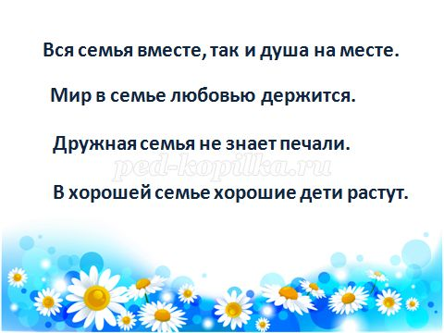
Конкурс хороших слов о семье.
(детям раздаются карточки со словами)
- Из предложенных слов выберите те, которые необходимы для дружной, крепкой, счастливой семьи.
Порядок, спокойствие, ссора, здоровье, болезнь, любовь, ненависть, чистота, обида, добро, забота, счастье, грубость, дружба, согласие, мир.
- Эти слова встречаются в пословицах и поговорках, в народных мудростях.
Одну мы уже знаем. Например,
Вся семья вместе, так и душа на месте.
Мир в семье любовью держится.
Дружная семья не знает печали.
В хорошей семье хорошие дети растут.

- Объясните смысл пословиц.
Чтение стихотворений наизусть.
-Какое самое первое слово? Какое самое главное слово?
Какое самое светлое слово? Мама!
"Мамы всякие нужны, мамы всякие важны".
Обойди весь мир вокруг,
Только знай заранее:
Не найдёшь теплее рук,
И нежнее маминых.
Не найдёшь на свете глаз
Ласковей и строже.
Мама каждому из нас
Всех людей дороже.
Сто путей, сто дорог
Обойди по свету.
Мама - самый лучший друг!
Лучше мамы нету!
- Скажите, как ласково вас называет мама? А как вы к ней обращаетесь?
(Сыночек, хороший, любимый, солнышко моё, котеночек)
- Как же маме быть без папы?
Стихотворение "Про папу".
Хочу похожим быть на папу.
Во всём хочу как папа стать.
Как он -
Носить костюм и шляпу,
Ходить, смотреть и даже спать.
Быть сильным, умным,
Не лениться
И делать всё, как он - на пять!
И не забыть ещё жениться!
И... нашу маму в жёны взять.
- Папы – умные, добрые, сильные. Про все на свете знают. Они могут многому научить. Что –то подсказать. На папу быть похожим не просто, папа – это настоящий мужчина.Каждый настоящий мужчина должен в течение жизни посадить дерево, построить дом, вырастить сына.
- А еще настоящий мужчина должен быть мастером на все руки. Иначе родные близкие люди будут недовольны. Кто должен починить кран, вынести мусор, поменять лампочку, прибить гвоздь?
Конкурс "Что у папы в чемодане?"
- Для этого в каждом доме должны хранится рабочие инструменты. Попробуйте на ощупь угадать и дать правильное название инструменту.
(молоток, плоскогубцы, отвёртка, гаечный ключ, гвоздь, рубанок)
Конкурс "Веселые вопросы".
- Это когда все вместе - мама, папа, бабушка, дедушка. (семья)
- Самый нежный, добрый, любимый человек для всех людей на Земле. (мама).
- Как зовут ваших мам? Когда у них день рождения?
- Место, где мы бываем все вместе. (дом)
- Маленькое, пищащее, доставляющее много хлопот, но его всё равно любят. (ребёнок)
- В них играют все дети. (игрушки)
- Это не человек, но его любят все члены семьи. (дом. животное)
- Мама гладит белье … (утюгом)
- Папа прокручивает мясо через… (мясорубку)
- Она вяжет всем носки и печёт самые замечательные пирожки и булочки. (бабушка)
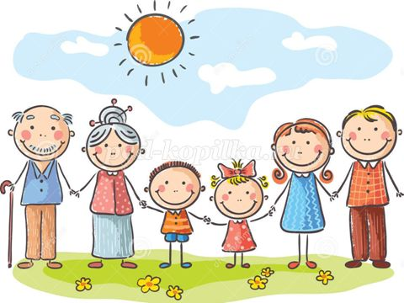
-Хорошо, когда в семье есть бабушка и дедушка, с которых можно брать пример в любви и верности друг другу.
О бабушке и дедушке.
Я с бабушкой своею
Дружу давным-давно.
Она во всех затеях
Со мною заодно.
Я с ней не знаю скуки,
И все мне любо в ней,
Но бабушкины руки
Люблю всего сильней.
Рассказы учащихся о своих домашних обязанностях.
- Как много для вас делают родители, не стоит их расстраивать. А что нужно делать или как себя вести, чтобы их не огорчать? (ответы детей)
Игровая ситуация.
- Сейчас мы узнаем, как распределяются обязанности между членами вашей семьи.
Я буду называть вам действия. Если это действие выполняет мама, встают девочки, если папа –мальчики.
Печет, играет, вяжет, стирает, шьет, убирает, готовит, читает, рисует, мастерит, подметает, пылесосит, моет пол, ремонтирует, водит машину, вытирает пыль, ходит в магазин, работает на компьютере, выносит мусор, смотрит телевизор, проверяет домашние задания у ребенка, помогает готовить уроки.
Физкультминутка.
(На ответ «да» — хлопайте в ладоши, на ответ «нет» — топайте ногами, руки на пояс.)
Маму выручим всегда? (Да!)
И обманывать не будем никогда? (Да!)
Кинуть камень кошке вслед? (Нет!)
Брать в автобусе билет? (Нет!)
Ай, ай, ай, как это нет?
Надо брать билет всегда? (Да!)
Не робеть, когда беда? (Да!)
Не жалеть для дел труда? (Да!)
Рук не мыть, когда обед? (Нет!)
Как же это не мыть? Мыть обязательно! (Да!)
Солнце, воздух и вода? (Да!)
Мы лентяям шлем привет? (Нет!)
А тем, кто делает добро? (Да! Да! Да!)
- Ваши ответы говорят о том, что вы вежливые и вас можно считать настоящими помощниками.
- Как вы думаете, нашу группу можно назвать семьей? (мнения детей).
- Вы, верно, считаете, что и нашу группу можно назвать семьей. Конечно, мы не родственники, но мы живем и учимся все вместе, вместе узнаем что-то новое, радуемся победам и огорчаемся из-за неудач.
Творческая мастерская.
(Показ совместного фото в рамочке с ромашками)

